1 14 КОНТРОЛЬНЫЕ ВОПРОСЫ

_МДК1.3.3 Разорванные, замкнутые системы

Вариант 1.

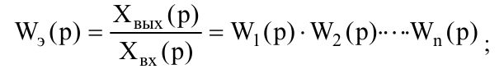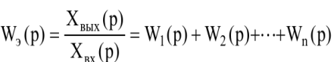

а) Выпишите формулу передаточной функции параллельных соединений

б) Выпишите структуру последовательны соединений

в) Формулу ПОС.

Вариант 2.

а) Выпишите структуру параллельных соединений

б) Выпишите формулу передаточной функции последовательны соединений

в) Формулу ООС.

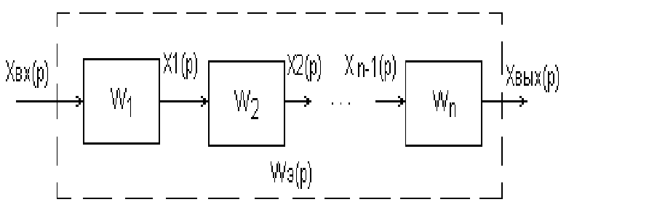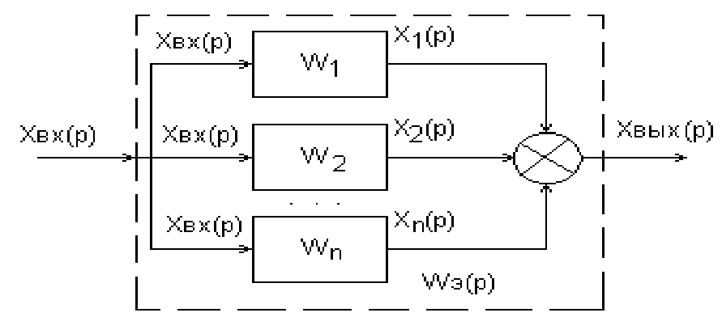

Вариант 3.

1) Методы оценки устойчивости.

2) Схема преобразования точки съёма сигнала по ходу.

3) Факторы необходимости косвенных методов оценки устойчивости.

Вариант 4.

1) Факторы необходимости прямых методов оценки устойчивости

2) Схема преобразования точки съёма сигнала против хода.

3) Методы оценки устойчивости косвенной.

Вариант 5.

1) Факторы необходимости прямых методов оценки устойчивости

2) Схема переноса сумматора по входу сигнала.

3) Схема переноса сумматора против хода.

Вариант 6

1) Критерии Гурвица

2) Критерии Вишниградского.

3) Частотный критерий устойчивости.

**Вариант 7**

1) Если ФЧХ замкнутой АС, пересекает ось частот правее пересечения ее ЛАХ

разомкнутой системы, то данная АС устойчива?

2) ЕСЛИ АФХ охватывает точку (-1,j0) в противоположном направлении N/2 раз, то замкнутая система будет устойчива? (следствие критерия Найквистона)

3) Передаточная функция запаздывающего звена.

**Вариант 8**

1) Передаточная функция форсирующего звена первого порядка.

2) Передаточная функция форсирующего звена второго порядка.

3) Передаточная функция пропорционального звена.

**Вариант 9**

1) Передаточная функция дифференцирующего звена.

2) Передаточная функция апериодического звена первого порядка.

3) Передаточная функция апериодического звена второго порядка.

**Вариант 10**

1) Передаточная функция безинерционного звена.

2) Чем **выход в режим** отличается от **соблюдения режима**.

3) Для чего нужен ввод систем контроля и ограничений;

**Вариант 11**

1) Мертвые зона у всех систем контроля есть?

2) Зона чувствительности у всех систем контроля есть (дальность действия)?

3) Создание границы контроля эксплуатации обеспечивают устойчивость

систем?

**Вариант 12**

1) Меры контроля перехода за границу устойчивости.

2) для чего нужен ввод систем контроля и ограничений;

3) чем ввод систем сигнализации и коррекции отличается от ограничений;

**Вариант 13**

1) ввод систем сброса обеспечивает устойчивость и надежность АСУ?

2) Переход на резервные системы формируют надежность АСУ?

3) Что такое датчик.

**Вариант 14**

1) Виды термопар.

2) Различие фотодатчиков и тензо датчиков?

3) Различие датчиков влажности и напряжения?

Вариант 15.

1) Какие величины на выходе датчиков промышленного типа?

2) Диапазон датчика использования влияет на его чувствительность?

3) У промышленных датчиков должен быть паспорт?

Вариант 16.

1) Чем дискретные датчики отличаются от аналоговых?

2) Чем частотные датчики отличаются от дискретных?

3) Какие сигналы на выходе у промышленных датчиков?

Вариант 17.

1) Чем активные датчики отличаются от пассивных?

2) Чем терморезистор активный датчик?

3) Катушка индуктивности активный датчик?

Вариант 18.

1) Все датчики линейные или есть нелинейные?

2) Датчики могут быть использованы в ООС?

3) Датчики могут быть использованы в ПОС?

Вариант 19.

1) Датчик может быть использован как корректирующее устройство?

2) Датчики могут быть как фактор воздействия?

3) Датчики могут быть как фактор перехода в режимы другие?

Вариант 20.

1) Мертвые зона у всех систем контроля есть?

2) Критерии Вишниградского.

3) Создание границы контроля эксплуатации обеспечивают устойчивость

систем?

Вариант 21

1) Критерии Гурвица

2) Зона чувствительности у всех систем контроля есть (дальность действия)?

3) Частотный критерий устойчивости.

Вариант 22

1) Критерии Гурвица

2) Зона чувствительности у всех систем контроля есть (дальность действия)?

3) Частотный критерий устойчивости.